Поездка в краеведческий музей города Очёра
старшие группы № 6, № 7
Воспитатели: Пономарева Л.А. , Безматерных Т.В.
Цель: создание условий для развития познавательной деятельности детей.
Задачи:
- сформировать представление о музее; расширить и углубить знания детей об истории родного края;
- развивать логическое мышление детей, любознательность, умение проводить сравнительный анализ;
- содействовать воспитанию у детей любви к родному краю, уважению к нашим предкам.

"Сегодня день торжественен и строг.
Открыта дверь, музей гостей встречает.
В стенах своих входящих привечает
Лишь стоит преступить его порог»
Если бы меня спросили, что такое музей, я бы сказала, что это место, где можно встретиться с прошлым. В музее хранится то, что было задолго до нашего появления, то, что осталось от былых времен и в наше время имеет большую историческую и культурную ценность. Поэтому перед экскурсией в музей возникает ощущение предстоящей встречи с чем-то необычным и особенным.

22 марта 2019 г. наши дети отправились в краеведческий музей, который находится в городе Очёре.

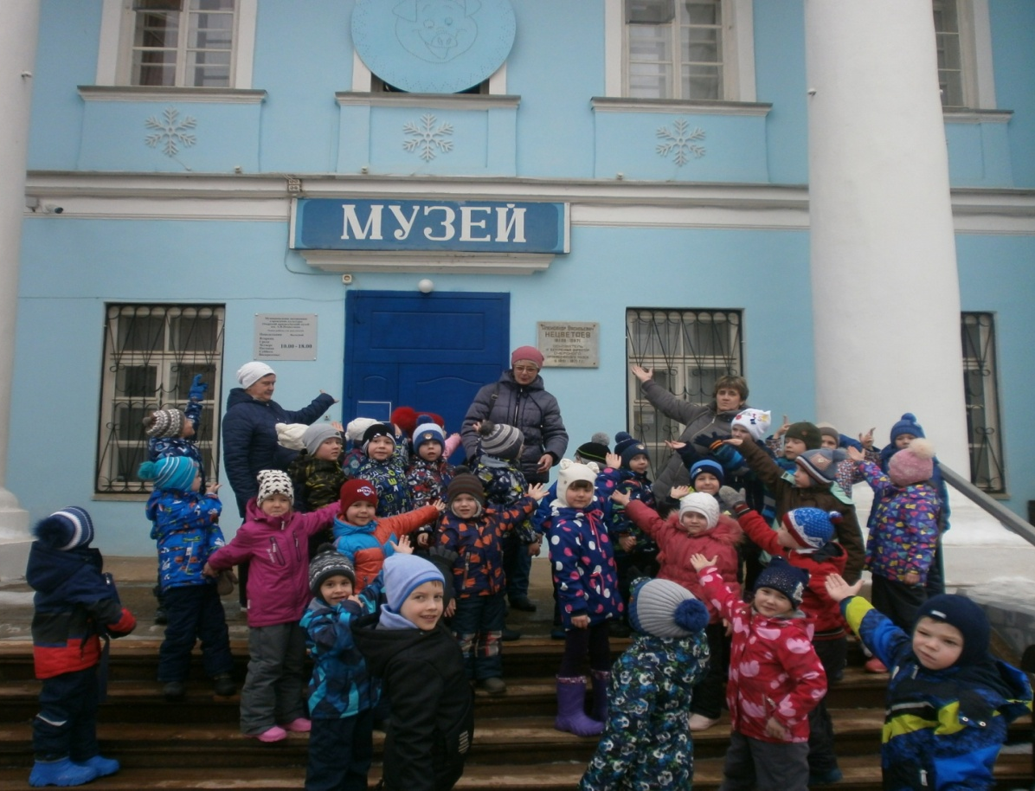

У входа нас встретила экскурсовод, пока дети разглядывали двух веселых черепашек, которые играли в воде.

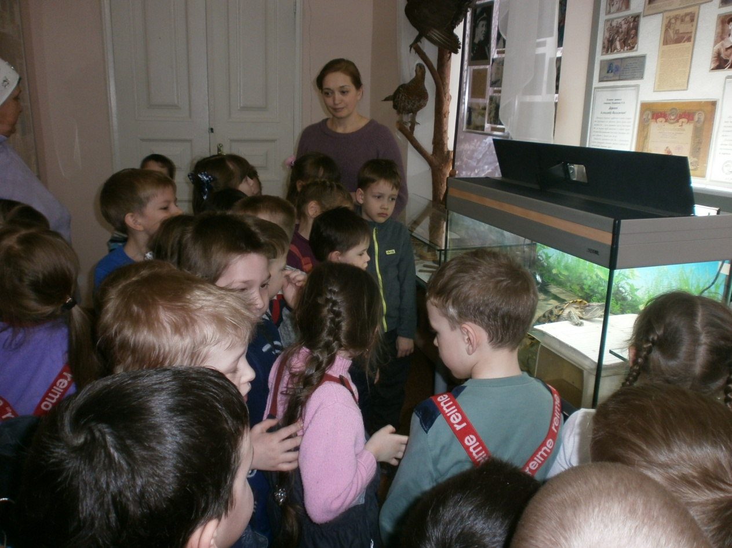
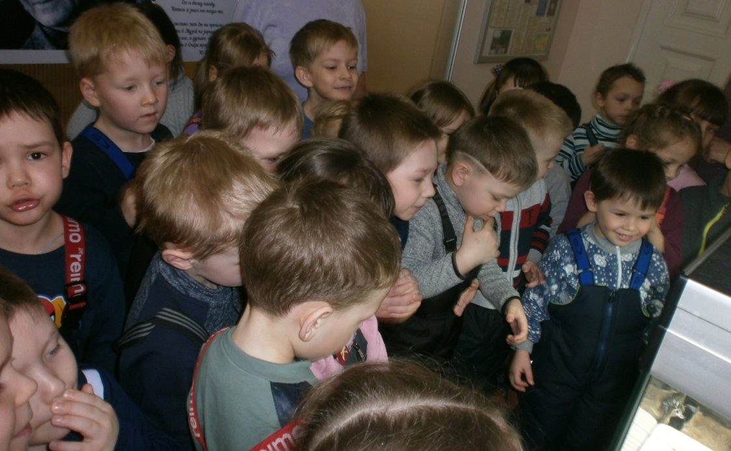

Экскурсовод провела нас по залам, рассказывая интересные истории о наших предках.
Познакомила с находками древнего мира и доисторическими обитателями нашей земли.

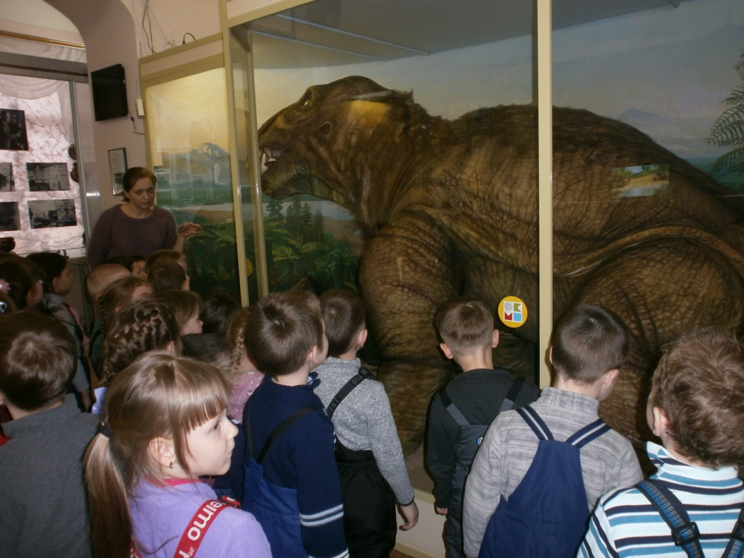
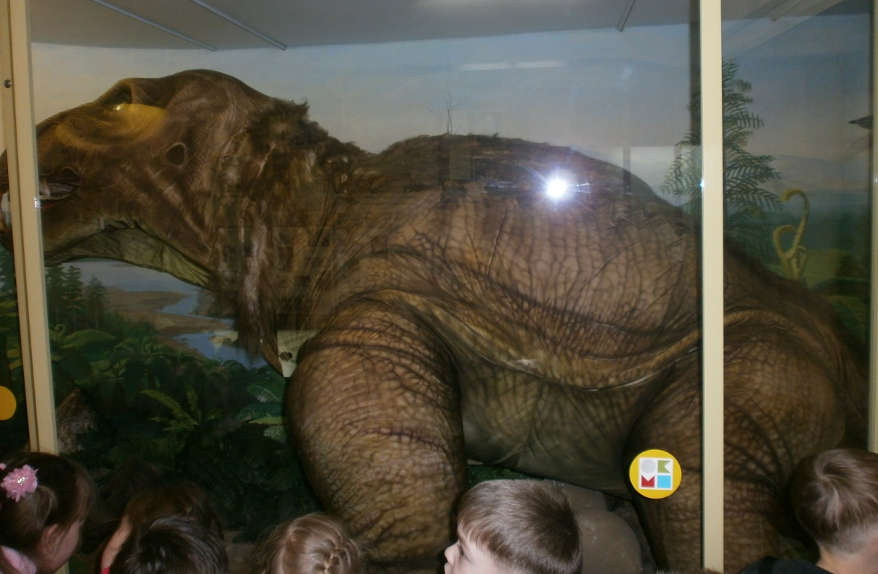

Дети с восторгом отправились в незабываемое путешествие по прошлому. В каждом зале была своя атмосфера. Поразила детей русская печка. Узнали, что ступа была не только у сказочной Бабы Яги, но и в каждом доме и у каждой хозяйки.

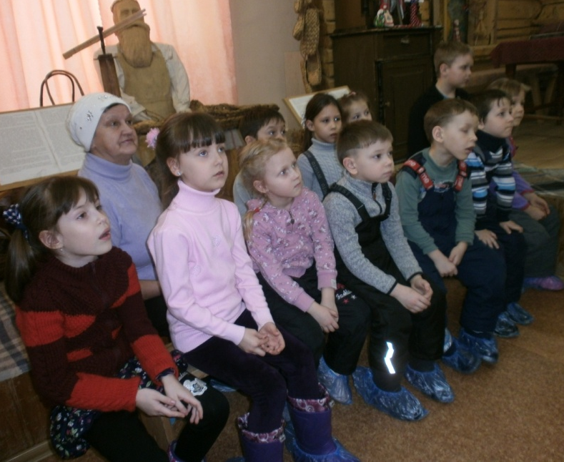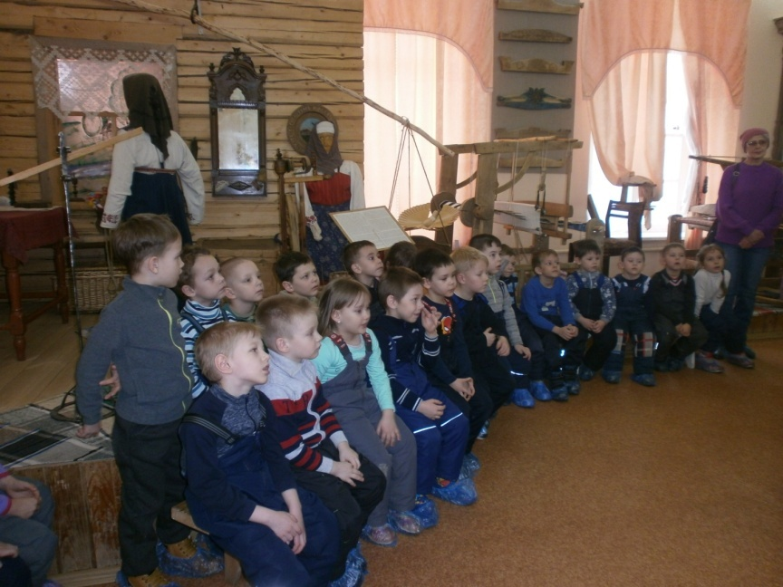

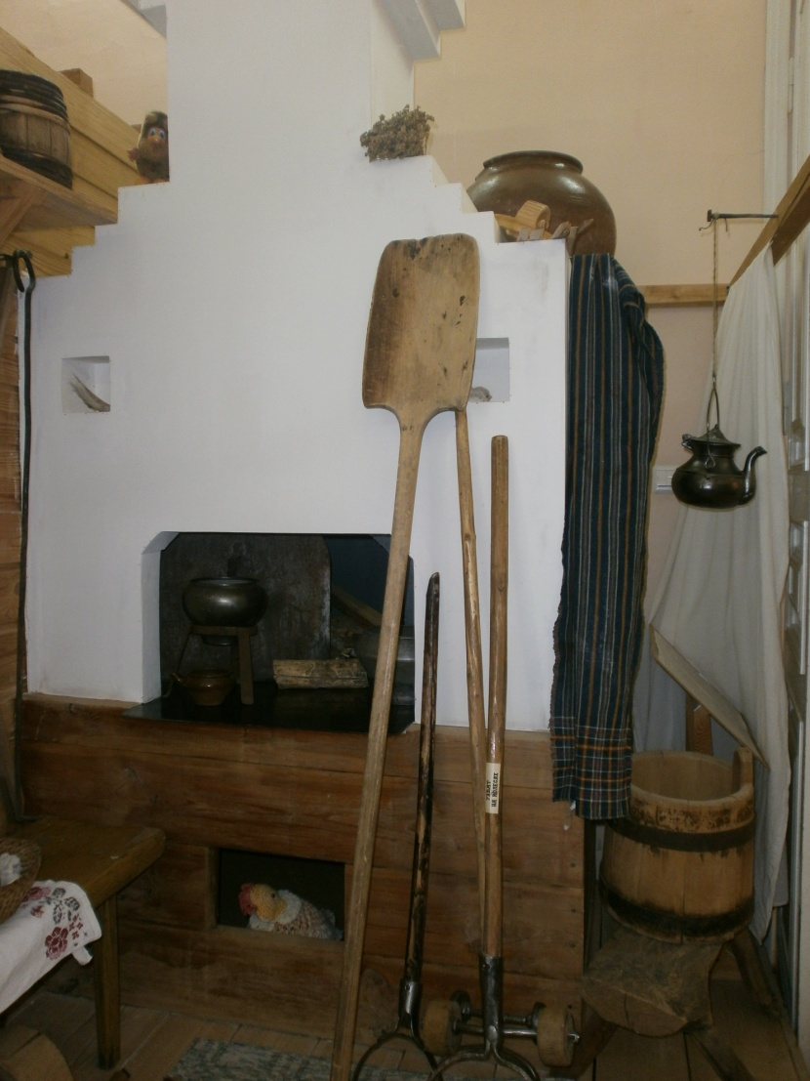

Детям рассказали и показали, что такое ярмарка и чем там торговали.

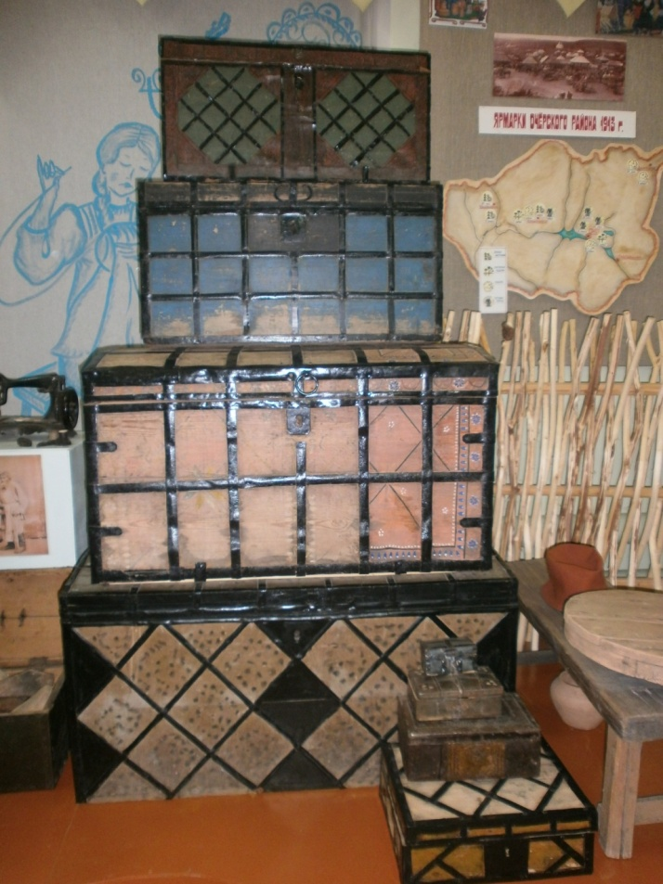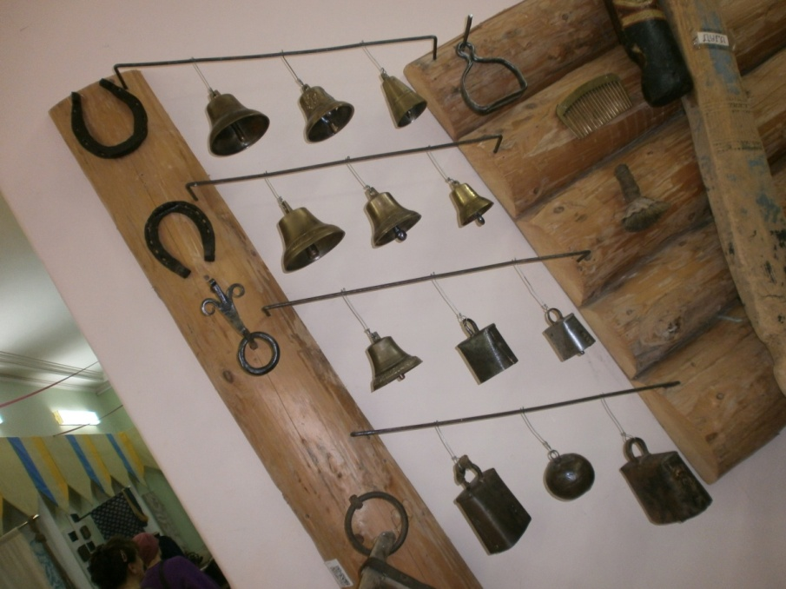

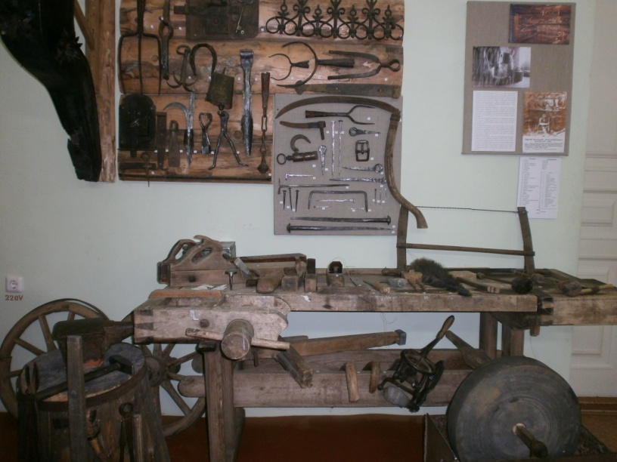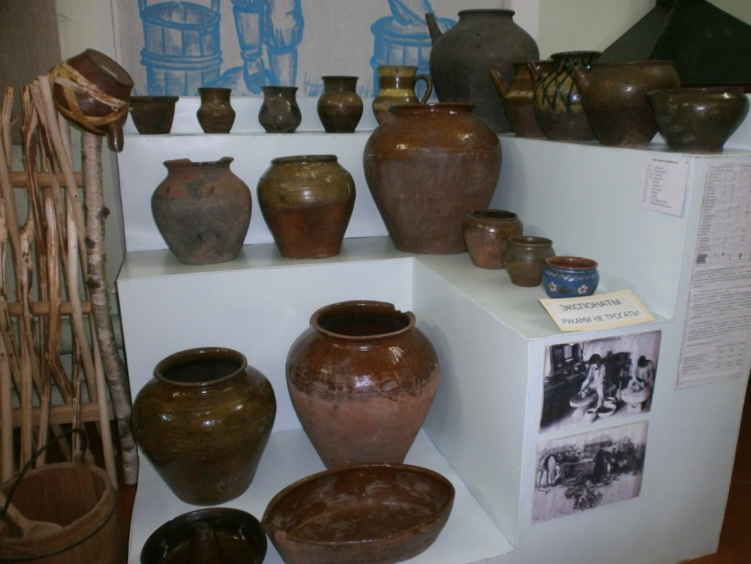

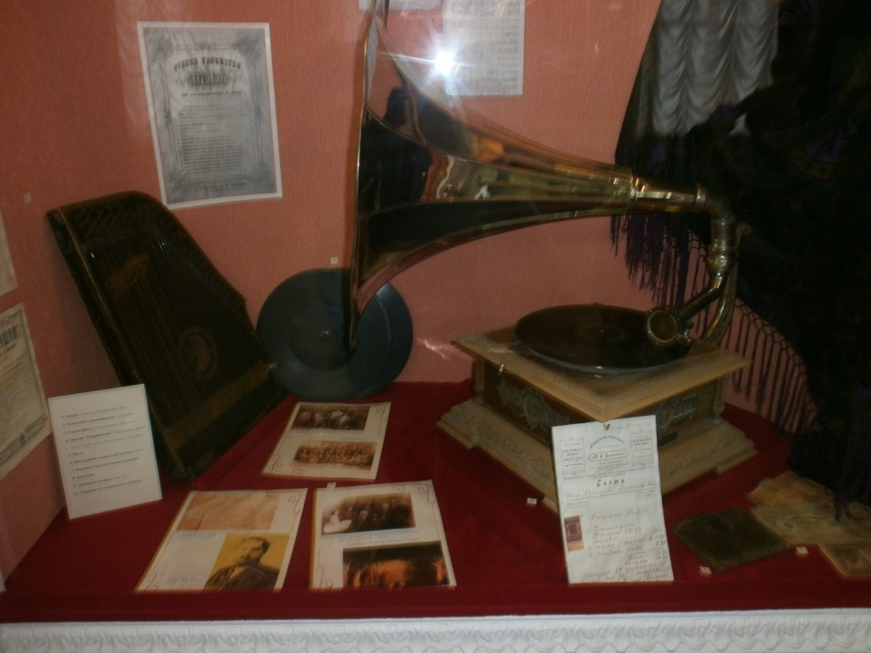
Поиграли в игры, в которые играли на ярмарках и отгадывали загадки.

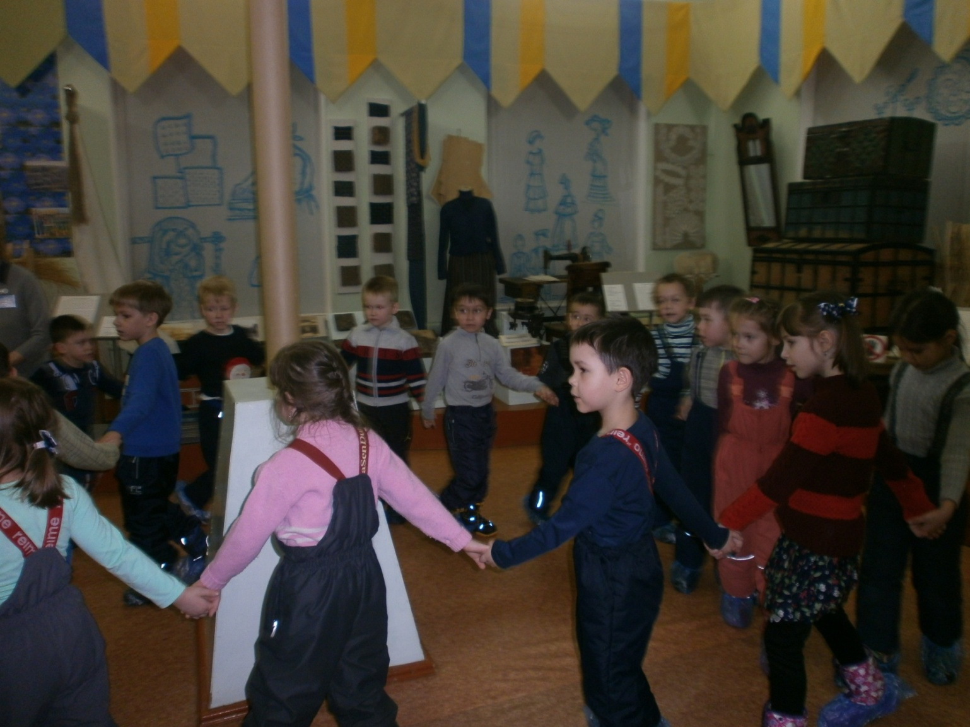

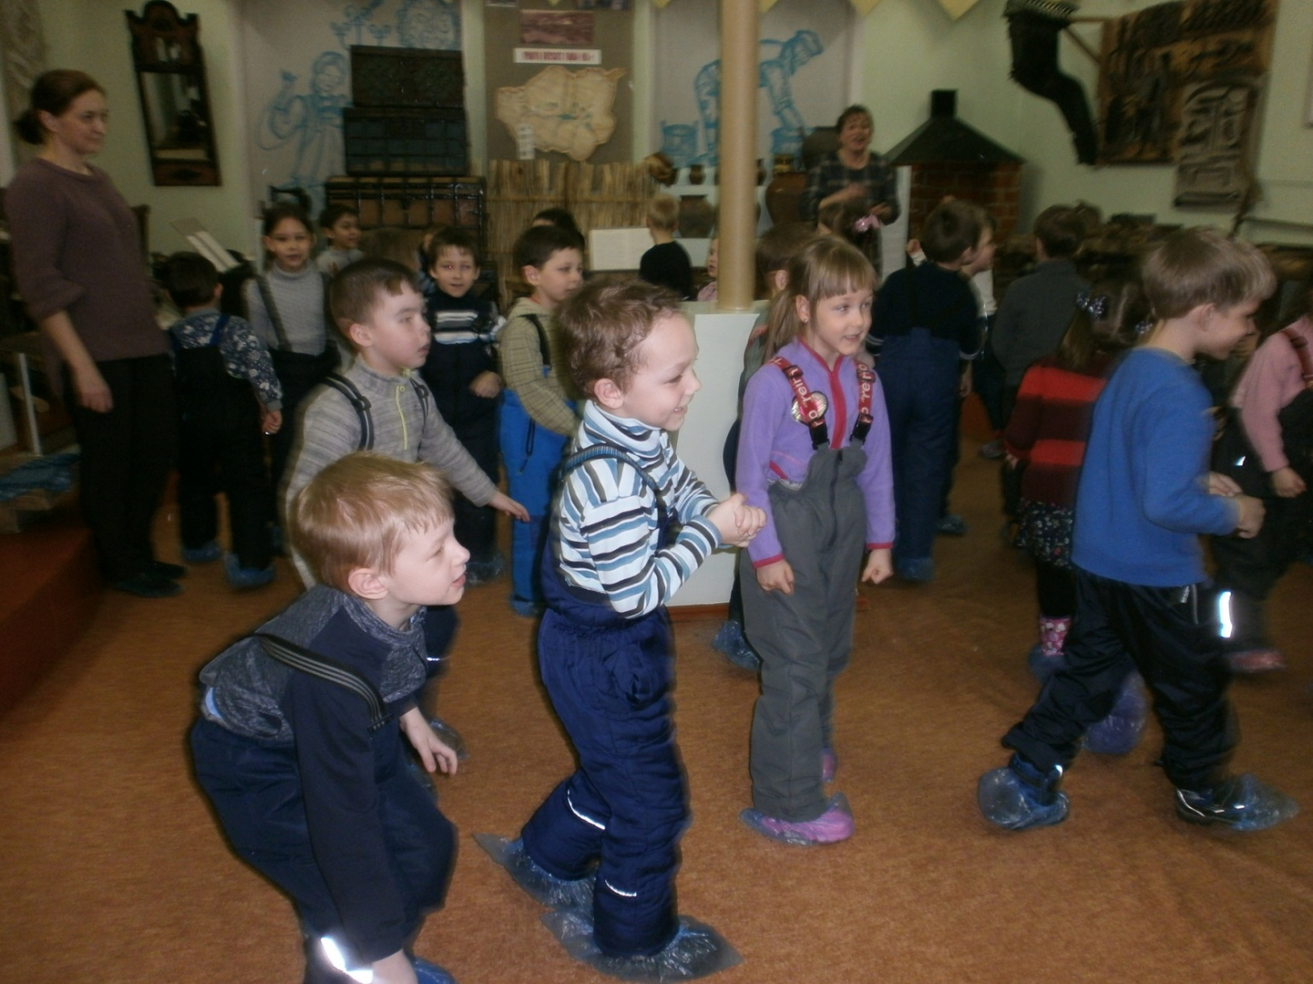

Работники музея нам приготовили сказку «Лисичка сестричка и серый волк» мы с удовольствием посмотрели её.

Ребята получили представление о том, что такое музейный предмет, экспонат, экспозиция, научились правилам поведения в музее. В доступной для детей форме ведущие рассказали об истории и культуре малой Родины. Для детей это было значимое событие, они с интересом восприняли новую информацию и прониклись новыми впечатлениями. После того, как мы посетили музей, с детьми была проведена беседа о том, что больше всего понравилось в музее. Дети неустанно и эмоционально рассказывали о своих впечатлениях.
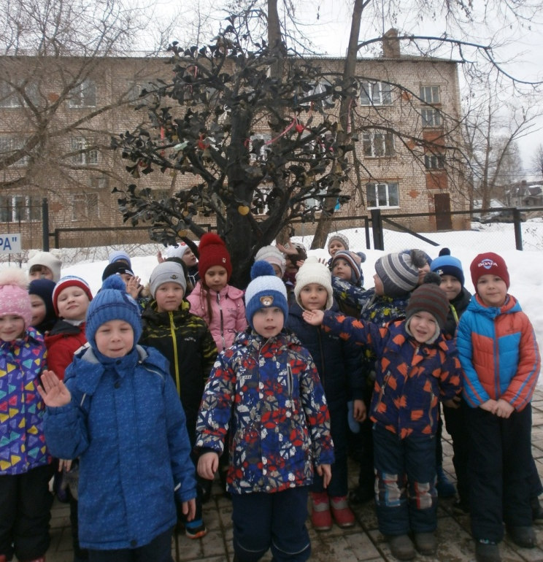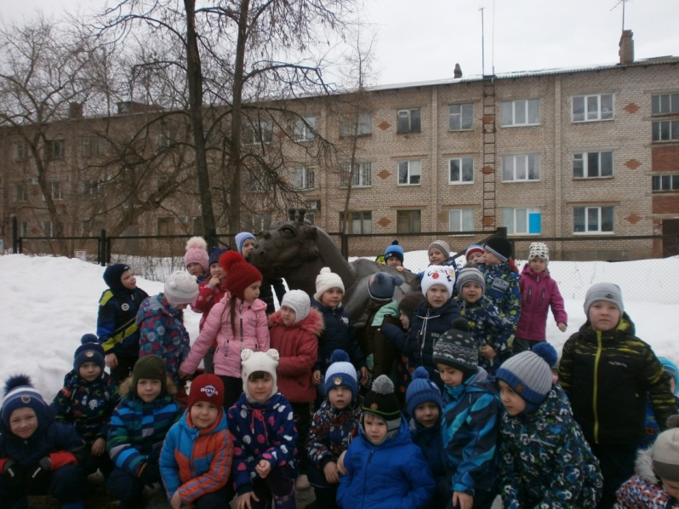

Таким образом, экскурсии в музеи помогают по-новому взглянуть на мир. Знакомство с экспонатами музеев помогает приобщить детей к прекрасному.
Оказавшись в необычной торжественной обстановке, маленькие экскурсанты начинают понимать, что узнать, увидеть много интересного можно не только сидя у телевизора, компьютера или читая книгу, но и рассматривая скульптуры, картины, общаясь с экскурсоводом. Экскурсия в музей формирует у детей любовь к Родине, накопление ими социального опыта жизни в своем крае, усвоение принятых норм поведения, взаимоотношений, приобщение к миру культуры. Экскурсия в краеведческий музей прививает детям чувство любви и привязанности к природным и культурным ценностям родного края, так как именно на этой основе воспитывается патриотизм.

